Развивающая предметно-пространственная среда
в старшей группе МБДОУ № 65 «Дельфин».

Автор: Москвитина Е.Ю.,
Воспитатель МБДОУ № 65 «Дельфин»

В групповом помещении организовала и содержательно наполнила центры развития, которые способствуют самовыражению каждого ребенка в разных видах деятельности. Созданная мною развивающая предметно – пространственная среда обеспечивает возможность общения, совместную деятельность детей и взрослых, двигательную активность детей, а также возможность для уединения. Пространство группы организовала по центрам:
1. Центр грамоты.
2. Центр конструирования.
3. Центр экспериментирования.
4. Центр изобразительной деятельности.
5. Центр книги.
6. Центр сюжетно-ролевых игр.
7. Центр патриотического воспитания.
8. Центр двигательной активности.
Центры обеспечивают полноценное развитие личности детей во всех основных образовательных областях на фоне их эмоционального благополучия и положительного отношения к миру, к себе и к другим людям. Развивающая предметно – пространственная среда содержательно – насыщенна: центры оснащены большим количеством развивающего и наглядно-дидактического материала, который пополняется с учетом интересов воспитанников группы. Разнообразие материалов, оборудования обеспечивают игровую, познавательную, исследовательскую и творческую активность всех воспитанников. Среда, окружающая детей в моей группе обеспечивает безопасность их жизни, способствует укреплению здоровья и закаливанию организма каждого из них.
В соответствии с темой недели вносятся новые предметы, атрибуты, стимулирующие игровую, двигательную, познавательную и исследовательскую деятельность детей, а так же пополняются продуктами детской деятельности.

Тема недели: «Вот и лето прошло» (с 3.09 по 7.09).
Понедельник (3.09)
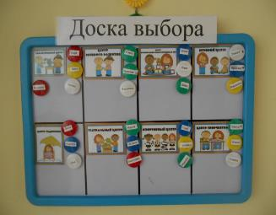 | Познакомила с пособием «Доска выбора» (для чего нужна, как пользоваться) и «Центром грамотности» (где находится в группе, для чего нужен, что можно в нем делать).  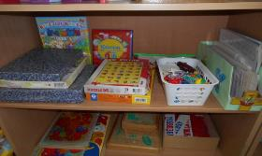
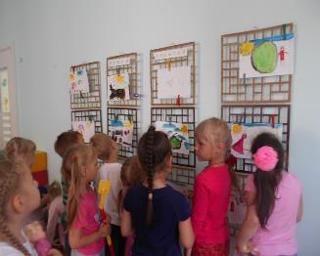 | Рассмотрели пособие «Лента событий», обсудили и поделились впечатлениями от летнего проекта «Фантазеры и затейники».
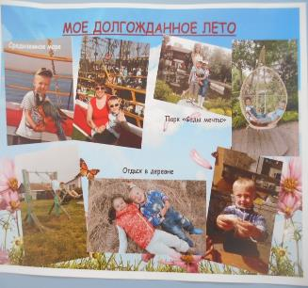 | Глеб принес семейную презентацию «Как мы лето провели», поделился с ребятами своими впечатлениями.

Вторник(4.09)
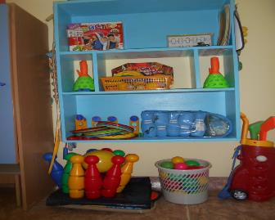 | Познакомила с «Центром физического развития» (где находится в группе, для чего нужен, что можно в нем делать).
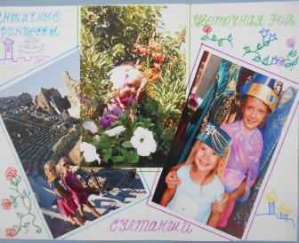 | Вика принесла семейную презентацию «Как мы лето провели», поделилась с ребятами своими впечатлениями.
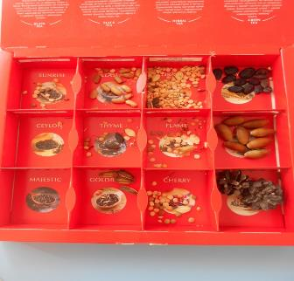 | Рассмотрели коллекцию семян, собранную вместе с родителями. Познакомила с «Центром экспериментирования».  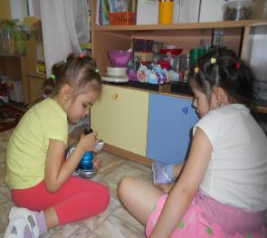

Среда(5.09)
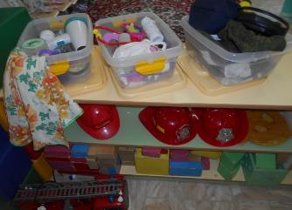 | Познакомила с «Центром игры» (где находится в группе, для чего нужен, что можно в нем делать). Тимур предложил поиграть в сюжетную игру «Путешественники».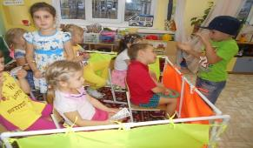
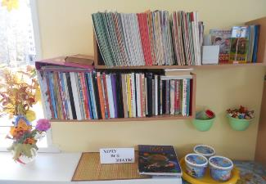 | Познакомила с «Центром книги», с «Центром патриотического воспитания» (где находится в группе, для чего нужен, что можно в нем делать).  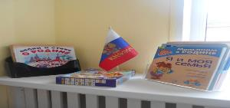

Четверг(6.09)
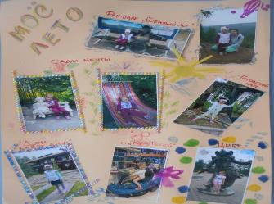 | Аня принесла семейную презентацию «Как мы лето провели», поделилась с ребятами своими впечатлениями.
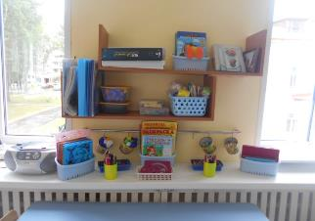 |  | Познакомила с материалами в «Центре творчества» . Рисовали «Впечатления о лете».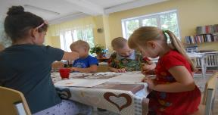

Пятница (07.09).
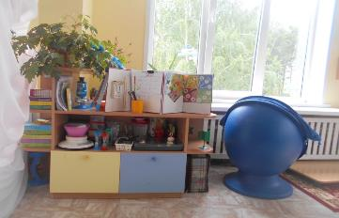 | Отметили погоду в «Центре экспериментирования».
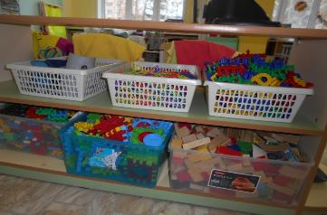 | Познакомила со «Строительным центром» (где находится в группе, для чего нужен, что можно в нем делать).

Тема недели: «Жизнь людей и природа в городе» (с 17.09 по 21.09).
Понедельник (17.09)
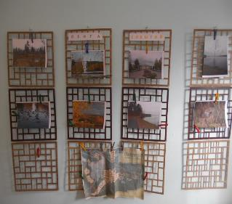 | Саша с мамой принесли фото города Железногорск, Наташа с бабушкой принесли карту города. С детьми поместили в «Ленту событий», рассмотрели, обсудили, поделились впечатлениями.
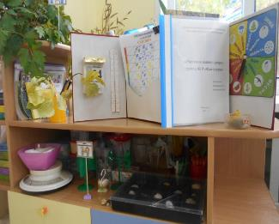 | Вместе с родителями собрали гербарий, рассмотрели его с детьми в «Центре экспериментирования».
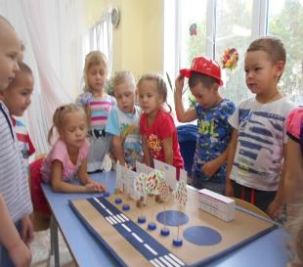 | По предложению Артема , для игры изготовили макет «Ленинградский проспект».  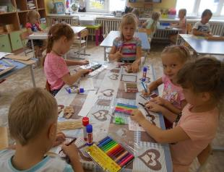

Вторник(18.09)
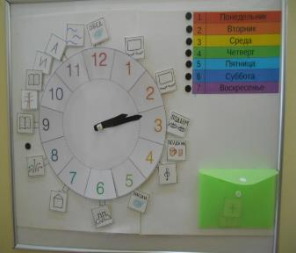 | Рассмотрели с детьми пособие «Режим дня», обсудили для чего нужно: отмечать - чем занимаются дети в определенное время; ВЧЕРА, СЕГОДНЯ, ЗАВТРА; дни недели; «время».
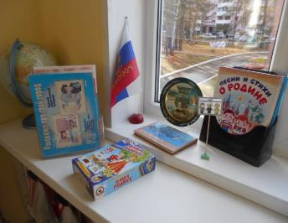 | В «Центре патриотического воспитания» рассмотрели картинки «Расскажи про свой город», обсудили их, составили описательные рассказы, играли по предложению Ярослава в игру «Что есть в нашем городе?».
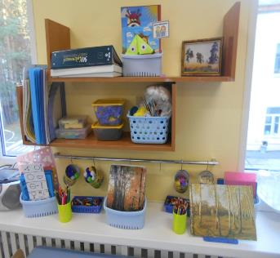 | В «Центре творчества» рассмотрели пейзажи деревьев по желанию Ксюши, схему рисования «Деревья нашего города». Рисовали по схеме «Деревья нашего города»  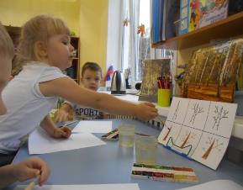

Среда(19.09)
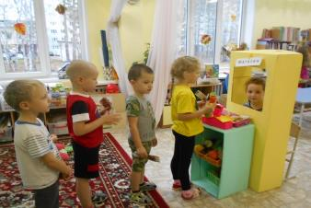 | Дети захотели поиграть в «Центре игры» в сюжетно – ролевую игру «Магазин».
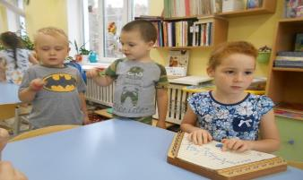 | В «Музыкальном уголке» придумали, по предложению Леры, «Музыку дождя в городе».

Четверг (20.09)
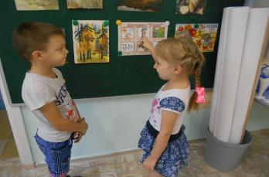 | Рассмотрели алгоритм «Осень», обсудили, составили описательные рассказы.
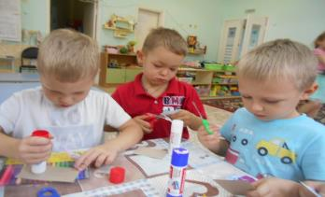 | По просьбе Тимура конструировали из бросового материала «Городской транспорт» для макета «Ленинградский проспект».  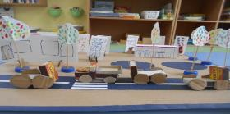

Пятница(21.09)
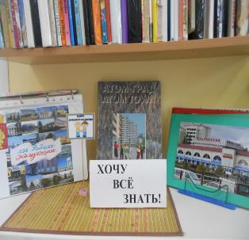 | В «Центр книги» внесла, по предложению Оли, книги о нашем городе.  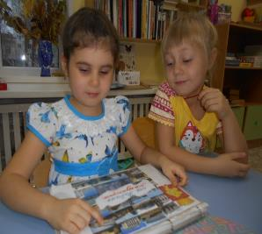
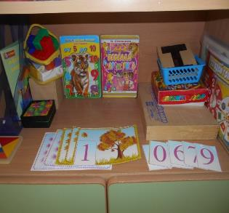 | В «Центр математики» внесла дидактическую игру «Сколько листьев улетело» , познакомила детей с правилами игры.
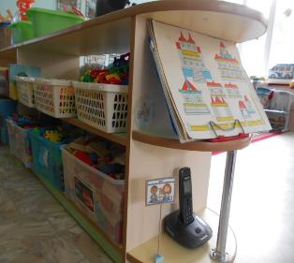 | В «Строительный центр», по желанию Жени, Тимура, Артема, внесла схемы «Постройки города», по которым дети строили из строителя.

